ПОИГРАЙТЕ ВМЕСТЕ С ДЕТЬМИ

Игра "Весна идёт"
Слушаем стихи и выполняем различные движения.
Раньше был сугроб до крыши,
(Поднимаем руки вверх.)
А теперь всё ниже, ниже.
Оседает, оседает,
А потом совсем растает.
(Опускаем руки и приседаем.)
Солнышко сильнее греет,
(Руки вверх, растопыриваем пальцы.)
Растопить весь снег сумеет.
Побегут ручьи везде.
Всё окажется в воде.
(Делаем руками перед собой
волнообразные движения.)
Все деревья вдруг проснулись
(Потягиваемся.)
И от снега отряхнулись.
(Показываем: деревья стряхивают снег.)
Пробудились ото сна.
Это к нам идёт весна!
(Руки в стороны: радостно встречаем весну.)
Игра «Дождик»
Слушаем стихи и весело тянемся пальчиками к ручкам, ножкам, головке, ушкам, носику и т.д.
Дождик капает немножко
И на ручки, и на ножки.
На головку - кап-кап!
И на ушки - кап-кап!
Нам на щёчки - кап-кап!
И на носик - кап-кап!
Нам на плечи - кап-кап!
И на грудь нам - кап-кап!
На животик - кап-кап!
На коленки - кап-кап!
Намочил он нас водой.
Что за дождик озорной!

Игра «Собираемся гулять»
Родитель предлагает детям показать, как они выполняют разные действия, если на улице идёт дождик: когда собираются гулять - надеть сапожки, надеть плащ, застегнуть пуговицы, надеть шапочку, надеть капюшон; когда пришли с прогулки - снять капюшон, снять шапочку, расстегнуть пуговицы, снять плащ, снять сапожки. Игру можно повторить, предложив детям выполнять действия быстрее.

Поиграть в игрукоторая называется «Весенние словечки».
Взрослый называет слова, ребенок отгадывает, о чем речь.
1. Голубое, ясное, безоблачное, чистое … (небо)
2. Яркое, ласковое, золотое, лучистое … (солнце)
3. Теплый, приятный, легкий, свежий … (ветер)
4. Молодая, зеленая, свежая, нежная, первая (трава)
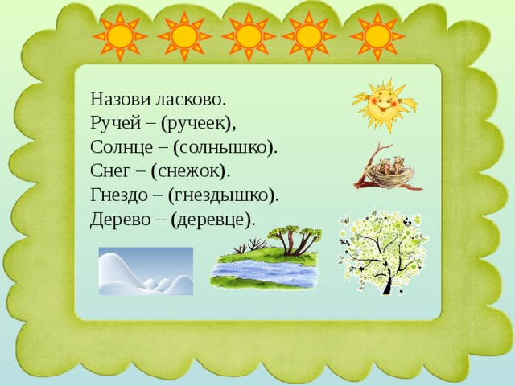
Игра «Птички»

Слушаем стихи и выполняем различные движения.
Птички с юга прилетели,
(Машем руками.)
И на поле они сели.
(Приседаем.)
Стали бегать и скакать,
Стали зёрнышки искать.
(Прыгаем на месте.)

Птички зёрна отыскали,
Их охотно поклевали.
(Стучим указательным пальчиком одной руки по ладошке другой.)
Птички зёрнышек поели,
Делать гнёзда улетели.
(Машем руками.)

